Forschungskatamaran LIMANDA
Fahrtvorschlag für 2021
- Antragsteller:
  - Einrichtung :
  - Antragsteller :
  - Nutzerart :
- Fahrtvorhaben/Projekt:
  - Name (Akronym) :
  - Thema der Fahrt :
  - Kooperationspartner :
- Arbeitsgebiet
  - Karten Arbeitsgebiet (Beispiel)
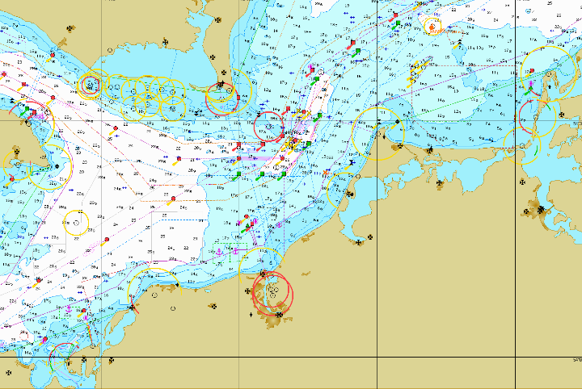
  - Genehmigungen
(z.B. für Gebiete/ Arbeiten) :
- Zeitraum (Jahreszeit, Ereignis, Veranstaltung o.ä.) :
- Daten (geplante Termin)
  - Rüsttag :
    - Starthafen :
  - Transfertag :
    - Hafen :
  - Beginn der Fahrt :
  - Ende der Fahrt :
  - Transfertag :
    - Zielhafen :
  - Alternative Termine/Zeiten :
- Zeiten (gesamt)
  - Rüsttage :
  - Transfertage :
  - Arbeitstage :
  - Hafentage (im Arbeitsgebiet) :
- Anzahl Bordgäste :
- Geräteeinsatz :
- Anmerkungen (allgemein) :
- Beschreibung der geplanten Arbeiten (max. 1 Seite)

